konštrukcia rovnobežníkov
1.Narysuj štvorec ABCD so stranou dlhou 7cm.
D C

A 7cm B

2. Narysuj štvorec, ktorého uhlopriečka je dlhá 8cm.
D C

A B

3.Zostroj štvoruholník KLMN, v ktorom platí KL//MN; LM//KN; IKLI=IMNI=6cm, ILMI=IKNI=4cm, I< KLMI=120° a rozhodni aký je to štvoruholník.

4.Narysuj obdĺžnik ABCD so stranami 7cm a 5cm
D C

5cm

A 7cm B

Vypracovanie:
1.

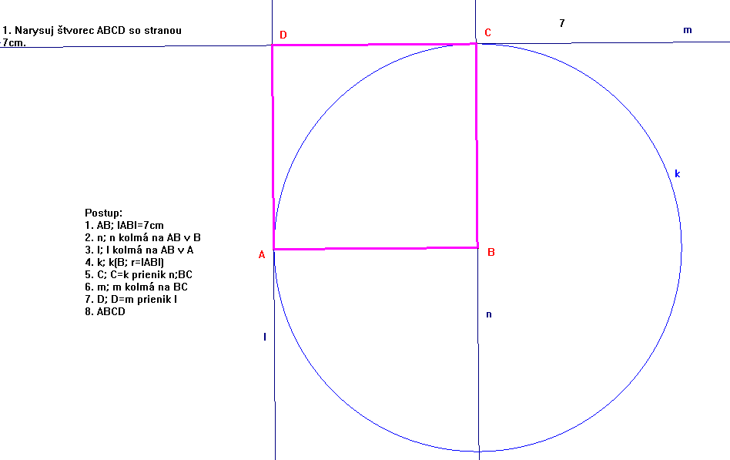

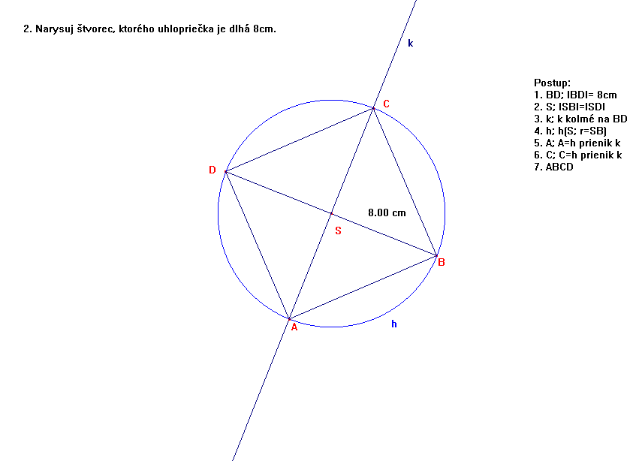

3.

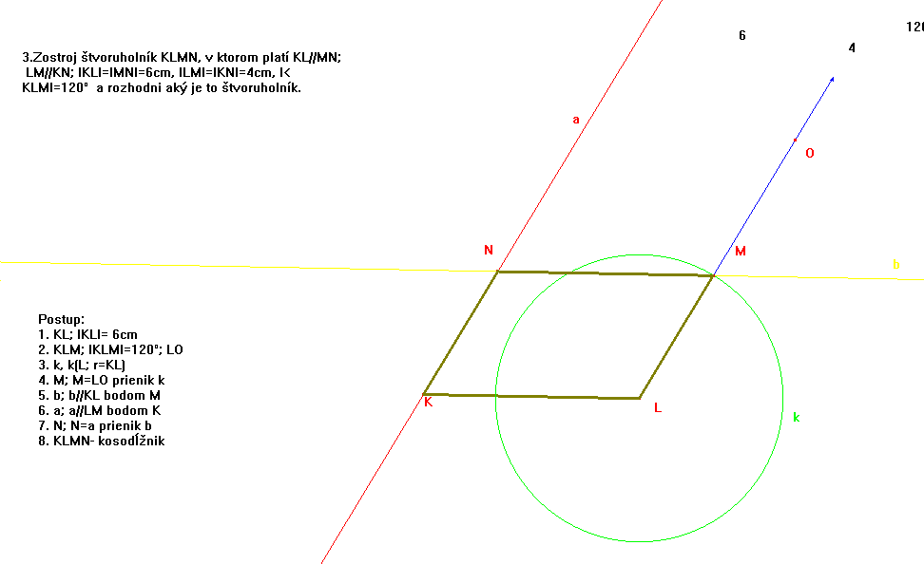
4.
